*MS ROSSIA 5*\*\*\*\*\**...* *desde San Petersburgo hasta Moscú*

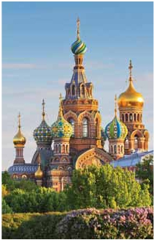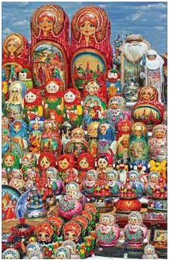

*La Gran Rusia II*

*San Petersburgo, Mandrogi, Kizhi, Goritzy, Yaroslavl, Uglich, Moscú...*

12 días

desde

**2.120** $

**Itinerario**

Puerto llegada salida

1 SAN PETERSBURGO – –

2 SAN PETERSBURGO – –

3 SAN PETERSBURGO –

4 SAN PETERSBURGO

5 MANDROGI 10.30

6

Museo de Madera al aire libre

8 YAROSLAVL

9 UGLICH

10 MOSCÚ –

11 MOSCÚ – –

12 MOSCÚ – –

126 Volga

*Itinerario nº* 27



*San Petersburgo, Mandrogi, Kizhi, Goritzy, Yaroslavl, Uglich, Moscú*

DÍA 1. SAN PETERSBURGO

a bordo del MS. Russia. Cena y noche a bordo.

Cirilo del Lago Blanco.

DÍA 8. YAROSLAVL

.

DÍA 2. SAN PETERSBURGO

y visita de esta antigua ciudad rusa situada en la

Regreso al barco. Noche a bordo.

DÍA 9. UGLICH

descansar en el barco disfrutando de una velada

DÍA 11. MOSCU

bordo.

Suite             Suite       Panorama

DÍA 3. SAN PETERSBURGO

DÍA 4. SAN PETERSBURGO

DÍA 10. MOSCU

la

PRECIOS X PERSONA camarote doble en $

Salidas                       Confort

Suite

bordo.

DÍA 12. MOSCU

Deluxe

Suite

bordo.

DÍA 5. MANDROGI

Mayo           26            2.120           2.365           2.520           2.660

Junio           17            2.245           2.510           2.755           2.815

Julio           9   31       2.175           2.430           2.660           2.745

Agosto         22            2.245           2.510           2.755           2.815

Septiembre      13            2.120           2.365           2.520           2.660

80%.

INCLUIDO

Descuentos venta anticipada

del rio. Cena a bordo.

**5%**  60 días antes de la salida

DÍA 6. ISLA DE KIZHI

DÍA 7. GORITZY

**Acomodación**

**Estancia** de 11 noches a bordo del MS Rossia, en

**Guías**

**Maleteros:**

**Visitas incluidas en castellano:**

Uglich, Yaroslav, Goritzy,

Monasterio San Cirilo, Isla de Kizhi,

Visita de Mandrogi,

NOTAS IMPORTANTES

127 Volga

**Reservas con 60 días de antelación**

**10%** reservandorecuadroantes de la salida

Fechas con 60 días

Resto fechas, reservando

**Otros descuentos:**

10% de descuento grupos de 10 a 16 personas.

5% de descuento para novios

5% de descuento para mayores de 65 años

Este descuento no es acumulable a otras ofertas o promociones.

No se aplica sobre tasas, visados, incremento de carburante.

Los descuentos no son acumulables entre sí. Plazas limitadas.